Форма отчета
инновационной площадки Российской академии образования
Муниципального бюджетного общеобразовательного учреждения «Лицей №5 города Ельца»
за 2018 год

1. Общие сведения
1.1 Субъект Российской Федерации – Липецкая область
1.2 Краткое название образовательной организации МБОУ «Лицей №5 г.Ельца»
1.3 Адрес 399783, Липецкая область, город Елец, ул.Спутников, д.9
1.4 Телефон 8(47467) 24635
1.5 Факс –
1.6 Электронная почта licey05@rambler.ru
1.7 Web-сайт образовательной организации http://licey-5.ucoz.ru/
1.8 Тема и цель реализуемого инновационного проекта (программы) «Инновационная образовательная среда школы как условие обеспечения доступного качественного общего образования», модуль «Цифровая школа».
Цель исследования – создание модели цифровой образовательной среды, которая создаст возможности получения доступного качественного образования каждому обучающемуся.
1.9 Руководитель инновационной площадки от образовательной организации (ФИО, должность, ученая степень, ученое звание) Журавская Нина Михайловна, директор МБОУ «Лицей №5 г. Ельца».
1.10 Руководитель инновационной площадки от РАО (ФИО, должность, ученая степень, ученое звание) Баграмян Эммануил Робертович, заведующий лабораторией анализа состояния и перспектив развития образования РАО, кандидат педагогических наук.
1.11 Дата создания инновационной площадки РАО (регистрационный номер Свидетельства об аккредетации) А-26.06.2018 – 5 от 04.07.2018.
1.12 Отметка об утверждении отчета на Ученом (педагогическом, методическом, научно-техническом и др.) совете образовательной организации Педагогический совет от 17.12.12.2018 №3.
2. Информационно-аналитическая справка о результативности инновационной площадки РАО.
Инновационная площадка РАО (Распоряжение РАО от 04.07.2018 № 3) на базе МБОУ «Лицей № 5 г.Ельца» для достижения целей проекта реализует подготовительный этап, рассчитанный в 2018 году на 7 месяцев (июль-декабрь).
В соответствии с установленными показателями:
- создана нормативно-правовая база проекта;
- собран первоначальный теоретический и практический материал по теме «Цифровая школа»;
- проведены и изучены результаты мониторинговых исследований и опыт работы лицея № 5 по использованию цифровой среды.
Нормативно-правовая база инновационного проекта «Цифровая школа»
№ п/п | Орган управления лицея № 5 | Выполнение
1. | Управляющий совет. | «Одобрено». Протокол от 01.08.2018 № 3.
2. | Педагогический совет. | «Принято». Протокол от 24.08.2018 № 10.
3. | Приказ по МБОУ «Лицей № 5 г.Ельца»  «О принятии проекта инновационной деятельности «Цифровая школа». | «Утверждено». Приказ от 31.08.2018 № 188/1-ув
4. | Приказ по МБОУ «Лицей № 5 г.Ельца»  «Об утверждении рабочей группы по реализации инновационного проекта «Цифровая школа» | «Утверждено». Приказ от 31.08.2018 №188/2-ув
Для создания нормативно-правовой базы инновационной деятельности проект «Цифровая школа» был представлен для одобрения Управляющему совету лицея (Протокол от 01.08.2018 № 3). По решению Управляющего совета данный инновационный проект был переведен в Проект развития лицея № 5 на 2018-2023 годы по теме «Инновационная образовательная среда школы как условие обеспечения доступного качественного образования. Модуль «Цифровая школа» (Протокол от 24.08.2018 № 10).
Приказом № от 01.09.2018 была создана рабочая группа и назначены ответственные за выполнение мероприятий проекта
Модель цифровой школы
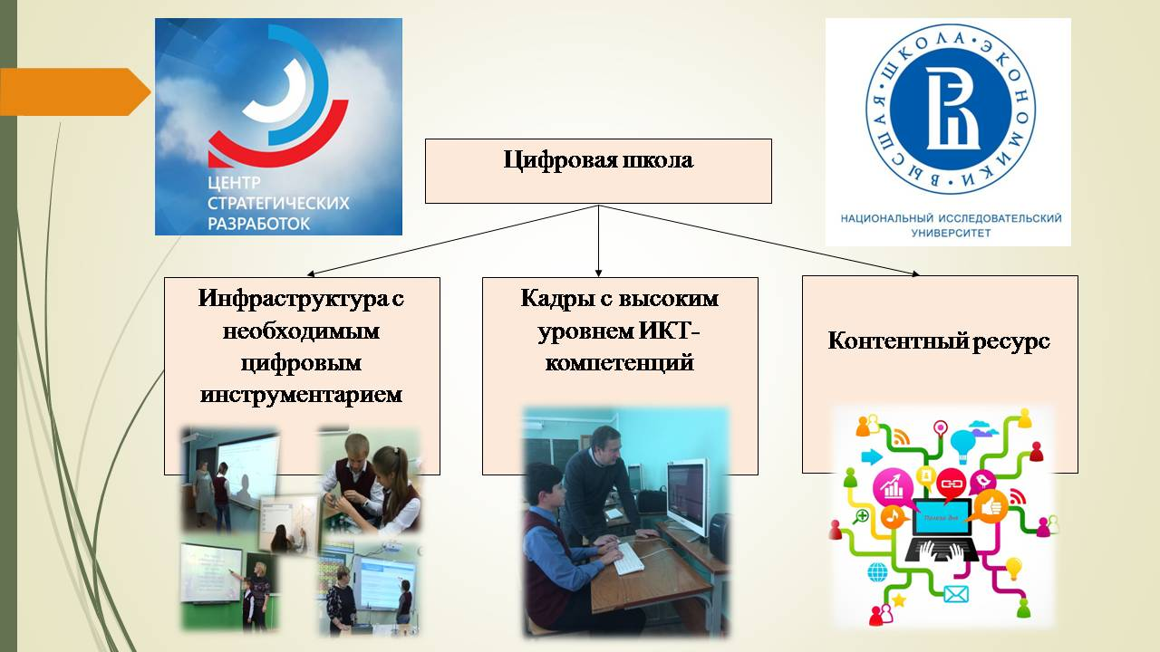

В качестве теоретического материала была изучена модель «Цифровой школы», представленная Центром стратегических разработок и Высшей школой экономики. Модель предполагает три составляющих:
- инфраструктура с цифровым инструментарием;
- кадры с высоким уровнем ИКТ-компетенции;
- контентный ресурс.
Изучение методического пособия «Практикум по интерактивным технологиям» авторов П.Д.Рабинович, Э.Р.Багромян заложило основы мониторинговых исследований по теме проекта.
Работа с педколлективом лицея № 5 в августе 2018 года научного руководителя инновационной деятельности по теме «Цифровая школа» заведующего лабораторией анализа состояния и перспектив развития образования РАО, к.п.н. Багромяна Эммануила Робертовича побудила педсовет рекомендовать к утверждению инновационную площадку РАО по теме «Цифровая школа» как основу проекта развития лицея № 5 на 2018-2023 годы.
30 августа 2018 года администрация лицея № 5 участвовала в Международном Московском форуме «Город образования», что дало возможность изучить материал Московской электронной школы в павильонах ВДНХ, а также приобрести опыт практической работы с МЭШ на базе школы-партнера г.Москвы № 1101 (директор Сахарова И.Н.)
8-9 октября 2018 года члены рабочей группы входе посещения всероссийского съезда инновационных ОО познакомились с опытом работы школ России по теме «Цифровая школа».
Изучение теоретических и практических основ «Цифровой школы»

№ п/п | Мероприятия | Дата | Результативность
1. | Разработки ВШЭ | Июль 2018 | Создание первичной модели «Цифровой школы»
2. | Изучение методпособия «Практикум по интерактивным технологиям» авторов П.Д.Рабинович, Э.Р.Баграмян | Август 2018 | Определение основ мониторинговой деятельности инновационного проекта
3. | Работа научного руководителя инновационной площадки к.п.н. Э.Р.Баграмян с педколлективом лицея № 5 | 22-24 августа 2018 | Утверждение проекта развития лицея № 5 по теме «Цифровая школа»
4. | Посещение школы-партнера города Москвы № 1101 | 29 августа 2018 | Практическая работа с МЭШ на базе школы № 1101
5. | Участие в Международном московском форуме «Город образования» | 29-30 августа 2018 | Изучение материалов МЭШ на ВДНХ
6. | Посещение всероссийского съезда инновационных ОО | 8-9 октября 2018 | Изучение опыта работы школ по теме «Цифровая школа»

Исходя из изученного теоретического и практического материала по теме инновационного проекта, был проведен мониторинг возможностей лицея № 5 для работы в рамках инновационного проекта «Цифровая школа».

Мониторинг инфраструктуры с цифровым содержанием

№ п/п | Наименование помещений | Оборудование | Кол-во (%)
1. | Серверная | Серверы, создающие локальную сеть лицея, позволяющие контролировать выход в интернет из всех кабинетов лицея, контролирующие контент | 2
2. | Учебные кабинеты с выходом в Интернет со скоростью 100 мгб | - рабочее место учителя с интерактивной доской;  - рабочее место учителя с мультимедийным оборудованием;  - рабочее место учителя с интерактивной доской и 3D оборудованием;  - рабочее место учителя с системой интерактивного опроса;  - рабочее место учителя с оборудованием для дистанционного обучения. | 34 (77%)  10 (23%)  1 (2%)  8 (18%)  2 (4,5%)
3. | Кабинеты дополнительного образования:  - робототехника;  - телестудия;  - инфозоны | - ПК, комплекты ЛеГО;  - оборудование профессиональное;  - 3 ЖК-телевизора, 1 терминал. | 6
4. | Информационно-библиотечный центр:  -рабочее место библиотекаря;  - рабочее место посетителей читального зала | ПК, МФУ, Интернет  Ноутбуки, ПК (выход в Интернет) | 1  20
5. | Вспомогательные помещения:  -рабочее место директора;  - рабочее место заместителей директора;  - рабочее место бухгалтера | ПК,МФУ, Интернет  ПК, МФУ, Интернет  ПК, МФУ, Интернет | 1  5  3
6. | Электронная учительская с рабочим местом учителя | ПК, Интернет | 10
7. | Методкабинет по работе с цифровым оборудованием

В лицее № 5 все учебные, административные помещения объединены в единую локальную сеть с контролируемым доступом к Интернету со скоростью 100 МГБ. Для обслуживания локальной сети используется система двух серверов (основного и резервного).
Обучающиеся лицея № 5 изучают предмет «Информатика» со 2 по 11 класс сквозным курсом, что позволяет коллективу в системе, т.е. в режиме функционирования, начиная с 2010 года, работать с российской IT-компанией в сфере образовательных технологий «Дневник.ру»:
- учителя ведут электронный журнал и электронный дневник;
- родители и обучающиеся имеют круглосуточный доступ к оценкам, расписанию и домашним заданиям;
- администрация осуществляет контроль за прохождением программ, а также за объективностью оценивания текущих и итоговых образовательных результатов обучающихся.
С 2018 года педагоги и обучающиеся начали использовать возможности информационно-образовательной среды «Российская электронная школа», которая открывает участникам образовательных отношений равный доступ к урокам лучших учителей России, в т.ч. интерактивным урокам. Используя РЭШ, педагоги учат детей работать самостоятельно с большими массивами данных, выбирать такое объяснение материала, которое соответствует их типу мышления. Обучающиеся начинают работать с РЭШ под руководством учителя, а затем самостоятельно получая в читальном зале ИБЦ выход по бесплатному ваучеру в Интернет для просмотра такого урока по теме, объяснение которого наиболее понятно.
Лицей № 5 является региональной площадкой с личными кабинетами лицея, учителей, обучающихся для дистанционного образования одаренных и высокомотивированных детей:
- Международной олимпиады по основам наук (urfodu.ru);
- Всесибирской открытой олимпиады школьников (http://sesc.nsu.ru/vsesib);
- Московской олимпиады школьников (mos.olimpiada.ru);
- Турнира Ломоносова (turlom.olimpiada.ru);
Через личные кабинеты учителя и обучающиеся работают с «Онлайн-школой Фоксфорд» и с Центром дополнительного образования «Снейл» (http://nic-snail.ru/) и с региональным Центром дополнительного образования «Стратегия».
В ходе работы в инновационном режиме в методическом кабинете по работе с цифровыми ресурсами разработан собственный цифровой продукт «Банк ОД», в котором содержатся успехи обучающихся в интеллектуальной, спортивной, творческой и коммуникативной (лидерской) деятельности. Банк ОД ведется с начальной школы. Он позволяет не потерять одаренного или высокомотивированного ученика при переходе с одного уровня образования на другой.
На уровне управления лицей использует информационный центр, платформы федерального и регионального уровня: Региональную автоматизированную информационную систему Барс: Барс «Web-образование», Барс «Электронный детский сад», Барс «Дополнительное образование».
Данная платформа обеспечивает хранение и обработку данных, функционирующую на основе протоколов общедоступной сети интернет.
В Федеральном реестре документов об образовании (ФРДО) содержится база выпускников 9 и 11 классов.
Бухгалтерия лицея ведет учет в программе 1С; платежные поручения , планы ФХД (финансово-хозяйственная деятельность) заложены в программном комплексе «Бюджет Смарт», бух.отчетность – в «Свод Смарт». Работа с налоговой и статистической службами, а также пенсионным фондом реализуется в программе «Контур», закупки осуществляют на платформе GOV.ru. Все учредительные документы, муниципальное задание, отчеты, планы ФХД, результаты контрольных мероприятий выложены на платформе BUS.GOV.ru
Сайт лицея: http://licey-5.ucoz.ru/ ведется в соответствии с приказом Минобрнауки.
Директор лицея пользуется электронной цифровой подписью.

Цифровые образовательные ресурсы обучающихся, педагогов, администрации лицея № 5
№ п/п | Наименование ресурса | Потребители ресурса | Дата начала работы
1 | Российская электронная образовательная среда «Дневник.ру» | Учителя, обучающиеся, родители, администрация | 2010
2 | Международная олимпиада по основам наук (региональная площадка) | Учителя, обучающиеся | 2009
3 | Всесибирская открытая олимпиада школьников (региональная площадка) | Учителя, обучающиеся | 2016
4 | Московская олимпиада школьников (региональная площадка) | Учителя, обучающиеся | 2018
5 | Турнир М.В.Ломоносова (региональная площадка) | Учителя, обучающиеся | 2013
6 | Онлайн-школа «Фоксфорд» | Учителя, обучающиеся
7 | Центр дополнительного образования «Снейл» | Учителя, обучающиеся | 2012
8 | Региональный Центр дополнительного образования «Стратегия» | Учителя, обучающиеся | 2016
9 | Региональная автоматизированная система «Барс»:  - Барс «WEB-образование»;  - Барс «Дополнительное образование»;  - Барс «Электронный детский сад» | Администрация, бухгалтерия | 2015
10 | Федеральный реестр документов об образовании выпускников 9 и 11 классов | Администрация | 2018
11 | Российская электронная школа | Учителя, обучающиеся | 2017
12 | Программа 1С (ведение учета) | Бухгалтерия | 2017
13 | Бюджет смарт ФХД (финансово-хозяйственная деятельность) | Администрация, бухгалтерия | 2017
14 | Свод смарт (бухотчет) | Администрация, бухгалтерия | 2017
15 | Система «Контур» (налоги, пенсии, статистика) | Администрация, бухгалтерия | 2011
16 | GOV.ru (закупки) | Администрация, бухгалтерия | 2011
17 | BUS.GOV.ru (учредительные документы, результаты контрольных мероприятий) | Администрация, бухгалтерия | 2011
18 | Собственный цифровой продукт лицея № 5 «Банк одаренных детей» | Администрация, учителя, обучающиеся, родители | 2007
19 | Сайт лицея № 5 | Администрация, учителя, обучающиеся, родители | 2000
20 | Электронная подпись | Директор | 2011
3. Обобщение и распространение опыта работы по реализации инновационного проекта «Цифровая школа».
Работа в рамках инновационного проекта позволила коллективу лицея № 5:
- Представить опыт работы по информатизации образования по теме «Информационно-библиотечный центр в образовательном пространстве лицея» и завоевать диплом победителя во всероссийском проекте «Школа – лаборатория инноваций», реализуемым редакцией журнала «Управление качеством образования» в октябре 2018 года.
- Презентовать в рамках регионального образовательного форума шаги по развитию лицея к инновационному проекту РАО «Цифровая школа» в августе 2018 года.
- Поделиться опытом с коллегами на региональном уровне по формированию учебных планов и планов внеурочной деятельности на уровне среднего общего образования с использованием цифровой образовательной среды в сентябре (21) 2018 года.
- Предложить свой опыт работы коллегам на региональном уровне о значимости цифровой школы в формировании функциональной грамотности обучающихся в ноябре 2018 года.
Выводы:
* Инфраструктура с необходимым цифровым инструментарием позволяет осуществлять инновационную деятельность по теме «Цифровая школа».
* На начало реализации инновационного проекта «Цифровая школа» коллектив лицея № 5 имеет достаточный уровень ИКТ-компетенции и набор цифровых образовательных ресурсов для работы в режиме функционирования и для перехода в режим развития.
*Лицей №5 приступил к обобщению и распространению теоретических и практических основ инновационного проекта «Цифровая школа».

